
L'AMICALE INTER-H vous propose
Un Week-end au Mont Dore les 23 & 24 janvier 2027

DESCRIPTION
1er jour : Sam 23/01/27: départ à 4h30 d’Amboise direction le Mont Dore par route et autoroute, avec arrêt libre en cours de route. Arrivée vers 10h.
Le bus pourra s’arrêter devant l’hôtel et les bagages laissés dans un salon fermé à clef.
Déjeuner et journée libre => Réservations des forfaits et de la location du matériel de ski/randonnée/autre ; et du déjeuner du midi à votre charge (pensez à regarder sur le CGOS). Dîner auvergnat à l’hôtel (produits de saison de la région, identique pour tous) hors boisson.
Nuit à l’hôtel de Russie*** (hôtel de charme à 5min du centre du village du Mont Dore et 3km des télésièges des Chômets, dans la région des Volcans d’Auvergne en Puy de Dôme ; chambres cosy au charme simple et moderne, TV, Wifi et salle de bain/WC privés).
Possibilités de prendre une navette pour accéder aux pistes.
https://www.lerussie.com

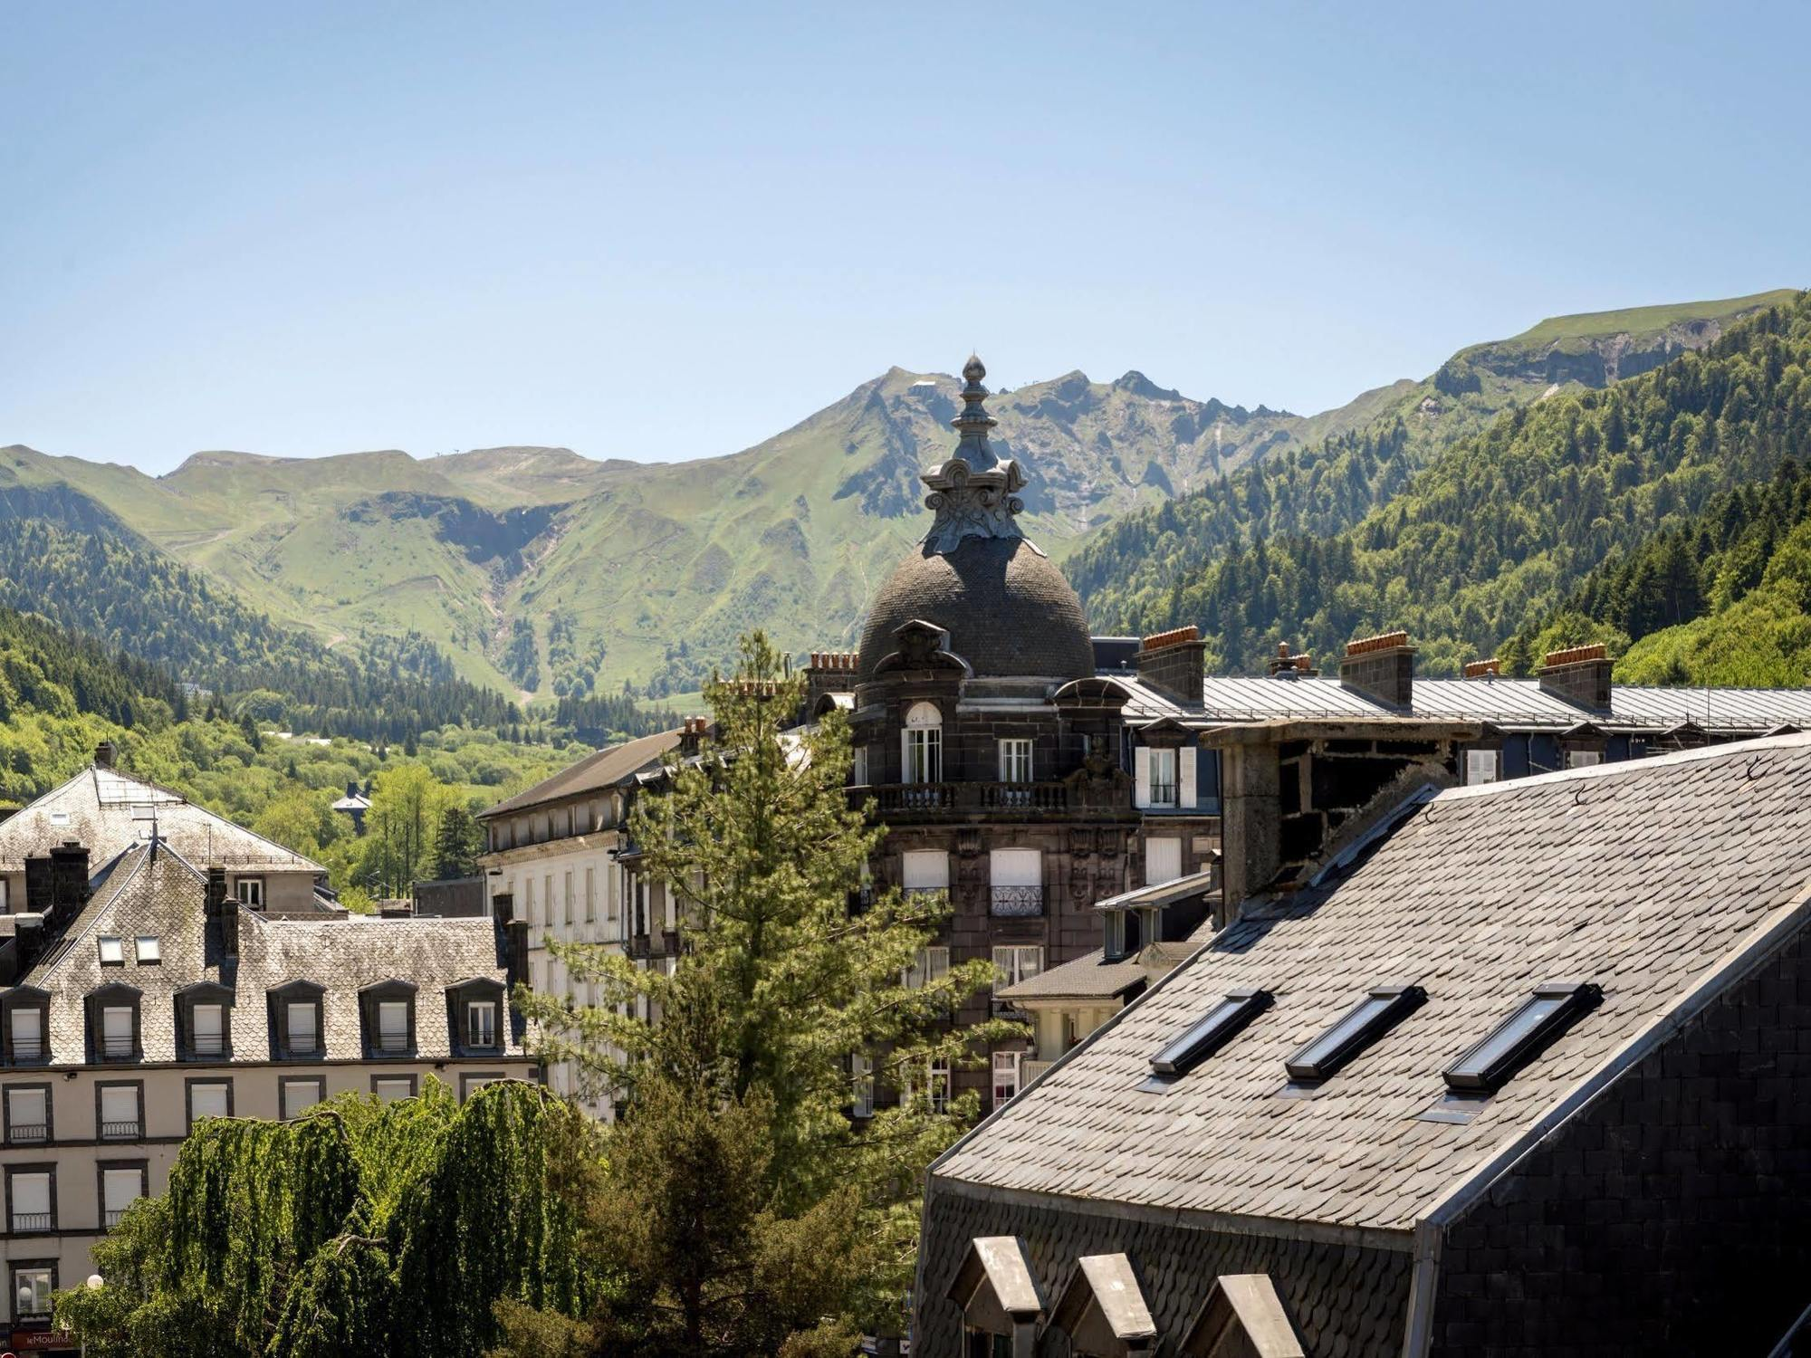
2ème jour: Dim 24/01/27 : Petit-déjeuner continental à l’hôtel. Journée libre.
Départ vers 16h du Mont Dore pour un retour sur Amboise vers 22h.

Les horaires seront reprécisés quelques jours avant le départ.

LES TARIFS (base de 50 participants)
- le transport en autocar Grand Tourisme avec un chauffeur,
- le dîner auvergnat du samedi soir + le petit-déjeuner du dimanche matin,
- la taxe de séjour.
Pour les Amicalistes : 60€ (participation de l’Amicale de 30%/pers.)
Pour les Non-Amicalistes : 85€
+ Tarif de la chambre selon votre choix (cf tableau dans le bulletin d’inscription)
+ L'Assurance annulation facultative de 10% ; valable uniquement en cas de maladie et/ou hospitalisation sur présentation d’un certificat médical.

Le prix ne comprend pas :
- les dépenses d’ordre personnel et pourboires, les déjeuners des midis ainsi que les boissons et extra du dîner,
- les assurances, forfaits et locations de ski ainsi que toutes autres prestations non mentionnées

Possibilités de paiement : en 1 ou 2 fois par chèques (encaissés fin nov.26 et fin janv.27)
ou en chèques vacances ANCV + complément par chèque
Le nombre de places étant limité, les inscriptions seront prises en compte dans l'ordre de réception, COMPLETES (avec n° amicaliste 2026, noms et prénoms de toutes les personnes inscrites, règlement obligatoire par chèque libellés à l’ordre de l’Amicale inter-h et date + signature).
à retourner sous enveloppe à :
Aurélie PORCHER - Service des Urgences - AMBOISE
avant le 20 novembre 2026

BULLETIN D’INSCRIPTION – Week-End Mont Dore du 23 & 24 janvier 2027

NOM : ................................................ Prénom : ............................................
Service : .............................................. N° Carte 2026 : ............ Fam/Ind
N° tel. Portable : ……/……./……/.…../ ou fixe : ……/……/……/……/
(le n° tel. d'une personne à prévenir pour tout enfant mineur inscrit est obligatoire)

adresse mail : ………………………..@……………

Paiement en : 1 fois 2 fois chèques vacances ANCV + chèque

Inscription :
Choix des prestations | NOM-Prénom  des participants | DDN des participants | Lien de parenté avec l’amicaliste | TOTAL
Chambre double (1 gd lit ou 2 pt lits) 40€/personne | -  - | -  -
Chambre triple (1 gd lit + 1 pt lit) 30€/personne | -  -  - | -  -  -
Chambre quadruple (1 gd lit + 2 lits superposés) 25€/personne | -  -  -  - | -  -  -  -
tarif amicaliste  Bus + 1/2 pension + taxe de séjour 60€/pers | …… x 60€
tarif non amicaliste  Bus + 1/2 pension + taxe de séjour 85€/pers | …… x 85€
Assurance annulation 10 %
TOTAL général : ………………..

NB : il n’y a pas de chambre individuelle dans l’hôtel.
Exp : un couple d’amicaliste en chambre double = 40€ + 40€ + 60€ + 60€ = 200€ le WE

Le Signature

P.S : merci de faire des photocopies

